CMS中“内容”的概念通常来说指的就是网站文章（新闻）。SiteServer CMS 后台管理的“内容”是一切可结构化的数据，包括网站LOGO、新闻、图片、视频、投票、广告、招聘、评论等等，都可以被称为“内容”。

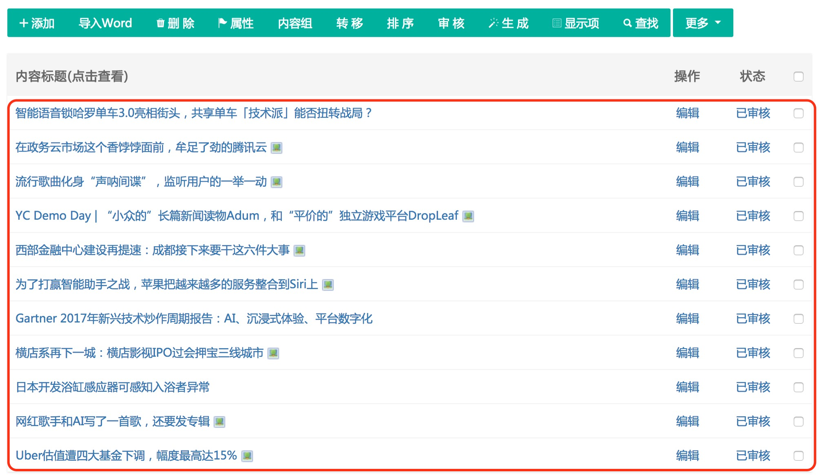

  SiteServer CMS 的内容与显示分离，也就是说内容的管理与内容展现样式是相互独立、互不影响的，增加及修改内容的时候不需要考虑样式的问题。同样的，增加及修改样式的时候不需要考虑内容的问题，所以，负责内容维护的只负责内容，负责样式维护的只负责样式。